Областной конкурс профессионального мастерства среди классных руководителей профессиональных образовательных организаций Самарской области «Классный руководитель года» в 2021 году

Номинация Профессиональное воспитание

Методическая разработка классного часа
Тема «Закон на страже твоих прав»

Выполнила:
Классный руководитель
ГБПОУ «ССПК»
Мошкова Екатерина Сергеевна

г. Самара, 2021
План-конспект классного часа
Цель: формирование у студентов правовой культуры, нравственно-правовой ответственности за свои поступки, чувства причастности к мировому правовому сообществу
Задачи:
- актуализировать и расширить знания студентов о конституционных основах Российской Федерации, о своих правах, обязанностях и ответственности;
- содействовать формированию гражданского понимания необходимости знания Конституции как основного закона;
- убедить в неразрывной связи между правами, обязанностями и ответственностью;
- стремиться к воспитанию чувство уважения к правам других людей;
- прививать уважительное отношение к законам, стремление их выполнять;
- пробудить чувство ответственности за свои поступки и действия;
- стремиться воспитать чувство гордости за избранную профессию;
- совершенствовать навыки работы с информацией;
- способствовать развитию логического мышления;
- развивать умения правильно обобщить данные и сделать вывод.
Формы проведения: беседа с постановкой проблемных вопросов, работа в группах, игра.
Материалы и оборудование: видеоролик, презентация к классному часу
Содержательный компонент классного часа
- Вступительная часть.
- Основная часть.
- Что такое «конституция».
- Разминка.
- Историческая справка создания конституций в России.
- Беседа «Что мы знаем о правах и обязанностях?». Права и обязанности студента.
- Игра «У меня есть право».
- Заключительная часть.
- Принятие «конституции группы».
- Рефлексия.

Ход проведения классного часа
1. Вступительная часть.
Здравствуйте, дорогие студенты. Сегодня мы поговорим с вами о том, что такое права человека и как их защитить.
Как только человек рождается в нашем государстве, он сразу же становится Гражданином России. Пока мы растем и взрослеем, нас защищают и оберегают родители, они помогают, поддерживают, направляют на правильный путь. Но часто человек даже не знает, что у него существуют какие-то права и свободы, а, следовательно, не может их вовремя восстановить. Например, возместить причиненный ему ущерб, привлечь к ответственности и наказать виноватых в этом лиц.
Стоит задуматься над тем, что вы уже не маленькие и что пора уже заявить о себе, как о гражданине России.
Сейчас вам будет представлен короткий видеоролик. Вам необходимо внимательно его посмотреть и определить, о чем идет речь (Показ видеоролика «Конституция Российской Федерации»).
Кто догадался, какой теме посвящен наш сегодняшний классный час?
Звучат ответы студентов.
Тема сегодня «Закон на страже твоих прав» и посвящена она Конституции РФ.
Основная цель нашего классного часа — это актуализация и расширение знаний о конституционных основах Российской Федерации, понять почему и зачем нам с вами надо знать и уметь применять в жизни конституционные положения.

2. Основная часть
Что такое «конституция».
Ответьте, пожалуйста, на вопрос, что означает слово «конституция»?
Звучат ответы студентов.
Преподаватель подводит итог высказываний: Слово «конституция» (в переводе с латинского constitutio, – установление, устроение) - закон государства, который имеет высшую юридическую силу на всей территории страны, закрепляющий его политическую и экономическую систему, устанавливающий принципы организации и деятельности органов власти, управления, суда, основные права, свободы и обязанности граждан.
Права человека – понятие, характеризующее меру свободы человека, его определенную независимость, самостоятельность по отношению к государству.
Обязанность – это необходимость, предписывающая каждому человеку определенные вид и меру поведения, и ответственность за ненадлежащее его исполнение.
Одна из обязанностей гражданина России — знать и соблюдать законы. При этом знание законов одинаково полезно как для государства (тогда граждане не нарушают норм права), так и для самого человека (он знает, как поступить в том или ином случае, как себя защитить). Для вас как будущих юристов это особо важно. Ведь юрист – это специалист, который занимается практической деятельностью в области права. Это престижная и социально-значимая профессия. И в обязанность юриста входит, например, толкование и применение законодательства в разных сферах жизни.
Предлагаю вам как следует размяться
Разминка.
Студент, желающий ответить, должен поднять руку (используется функция zoom) и получить разрешение:
- Кто является гарантом Конституции Российской Федерации? (Президент)
- В каком году приняли ныне существующую Конституцию Российской Федерации? (1993)
- С какого возраста на гражданина России распространяются основные права и свободы? (Принадлежат ему от рождения)
- Когда в нашей стране отмечается день Конституции Российской Федерации? (12 декабря)
- С какого возраста можно самостоятельно осуществлять в полном объёме свои права? (С 18 лет)
- В каком году были внесены последние изменения в Конституцию Российской Федерации? (4 июля 2020 года)
- В чем отличие прав мужчин и прав женщин?? (имеют равные права)
- Какой язык по Конституции Российской Федерации в нашей стране является государственным? (русский)
- Где распространяется действие Конституции Российской Федерации? (На всей территории РФ)
- Какое образование является обязательным в РФ? (Основное общее – 9 кл.)
- Кто несёт ответственность за образование ребёнка? (Родители)
- С какого возраста граждане Российской федерации имеют право участвовать в голосовании? (С 18 лет)
- Кто имеет право выезжать за пределы РФ? (все)
Историческая справка создания конституций в России [1].
(сопровождается показом презентации).
В советский период конституции по-разному отражали права человека. Так, Конституция РСФСР 1918 года носила классовый характер, устанавливая привилегии для отдельных социальных групп. В Конституции 1924 года такого деления общества не было. В Конституции 1936 года был закреплён принцип равноправия граждан. В середине XX века вопрос о правах человека приобрёл всемирную значимость. В 1948 году Генеральной Ассамблей ООН была принята Декларация прав человека, а 10 декабря признан Международным днём прав человека. Конституцией СССР 1977 года перечень прав и свобод был значительно расширен, но за её за 15-летнюю историю существования законодательно внесли более 400 поправок, поэтому принятие новой Конституции РФ стало необходимостью. 12 декабря 1993 года всенародным голосованием принята ныне действующая Конституция, статья 2 которой гласит: «Человек, его права и свободы являются высшей ценностью, а их признание, соблюдение и защита – обязанность государства». Все мы разные, но есть общее – это наши права, которые мы получаем с рождения. И если они будут неукоснительно соблюдаться, то на Земле будет порядок. Но чтобы отстаивать свои права, их нужно, по крайней мере, знать
Игра «У меня есть право»
В этом конкурсе студентам предстоит по картинкам распознать о каком праве она напоминает?
Примеры картинок (Приложение 1):
Свидетельство о рождении (Рис. 1) - право на жизнь [2].
Учебники (Рис. 2) - право на образование [2].
Птица в небе (Рис. 3) - право на свободу [2].
Отдых на берегу (Рис.4) - право на отдых [2].
Дом (Рис. 5) - право на жилище, частную собственность [2].
Счастливая семья с детьми (Рис. 6) - Забота о детях, их воспитание - равное право и обязанность родителей [2].
Скорая помощь (Рис. 7) - право на медицинскую помощь [2].
Пенсионное удостоверение (Рис. 8) – право на социальное обеспечение, получения пенсии [2].
Театр (Рис. 9) - право на участие в культурной жизни [2].
Все люди – маленькие и взрослые – имеют права, и никто не вправе их нарушать. И вы, как будущие юристы, в первую очередь должны это помнить.

Беседа «Что мы знаем о правах и обязанностях?». Права и обязанности студента
Давайте подумаем, почему возникают ситуации, когда нам приходится отстаивать свои права? (потому что некоторые люди могут нарушать наши права)
А куда мы можем обратиться для защиты наших прав? (прокуратура, суд, органы опеки)
Почему происходит нарушение человеческих прав? (ненадлежащее выполнение своих обязанностей).
Что бывает за невыполнение людьми своих обязанностей (ответственность).
Можем ли мы рассчитывать на уважение наших прав, если сами не будем выполнять свои обязанности? (нет).
Рассмотрим ситуацию: Ксюша ведет личный дневник, в который записывает все свои самые сокровенные мысли. Она его всегда носит с собой в сумке. И вот однажды одногруппники вытащили дневник, прочитали его и стали дразнить Наташу.
Какие обязанности и права были нарушены? (обязанность уважать права других людей, право на неприкосновенность частной жизни, личную тайну).
Если Наташа решит защищать свои права и обратиться в правоохранительные органы, то за это правонарушение, законом предусмотрена ответственность в виде штрафа (наступает с 16-ти летнего возраста).
Вывод: В современном обществе у каждого человека с рождения очень много прав Зная свои права не стоит забывать и об обязанностях. Кроме прав и обязанностей, существует еще и ответственность за совершенные поступки. Но отстаивая свои права, не стоит забывать, что у других людей есть тоже такие же права, как и твои. Уважайте и чужие права!
Преподаватель: А у нас в профессиональной образовательной организации студенты имеют права и обязанности? (Звучат ответы студентов)
Преподаватель: да, действительно, студенты имеют право (демонстрируется фрагмент устава колледжа, где перечислены права обучающихся)
Где перечислены права студентов колледжа? (устав колледжа)
Но, как известно, не бывает прав без обязанностей.
На экране слайд - демонстрируется фрагмент устава колледжа и правил внутреннего распорядка обучающихся, где прописаны обязанности студентов.
Рассмотрим ситуацию: студент Валера не приступил к занятиям во втором семестре. Классному руководителю говорит, что не хочет посещать колледж.
Как вы оцениваете поведение мальчика?
Какая ответственность может наступить за совершенный проступок? Может быть лишение свободы или штраф? Или отправят на исправительные работы? А может Валеру посадят в тюрьму? (нет)
А что тогда? Выходит, ничего не бывает за нарушение??? (за любой проступок человек несет ответственность)
А вот какую, сейчас разберёмся:
За пропуски занятий без уважительной причины, так же как и за другие нарушения правил Устава колледжа, особенно за их систематическое нарушение, к студенту могут быть применены такие меры, как:
- Вызов на Совет профилактики вместе с родителями;
- Постановка на внутриколледжный учёт;
- выговор
- замечание
- исключение из колледжа
А по закону возможно даже привлечение родителей к административной ответственности (штраф) за ненадлежащее исполнение своих обязанностей.
Человек, его права и свободы являются высшей ценностью в нашем государстве, и от того, как граждане ведут себя по отношению друг к другу и государству зависит их настоящее и будущее. В жизни вы иногда встречаетесь с ситуациями, когда нарушаются права граждан, ваши права, либо вы сами пытаетесь нарушить чьи-то права и свободы.
III. Заключительная часть.
Принятие «конституции группы».
Давайте и мы примем Конституцию – основной закон для нашей учебной группы.
Работа в группах по 5 человек (для разбиения на группы в zoom используются функция «сессионные залы»): студентам предлагается записать не менее пяти основных правил жизни в своей учебной группе. Затем группы представляют результат своей творческой деятельности и составляют единые правила.
По результатам представления вся группа путём голосования принимает единую «конституцию группы».
Преподаватель: Друзья, давайте проверим, что вы сегодня узнали во время классного часа. Составим словосочетания из часто звучащих сегодня слов.
Нам всем надо:
● знать… (права);
● выполнять… (обязанности);
● любить и защищать… (свою страну, Родину);
А также обязательно беречь природу, гордиться культурой своей страны и приумножать богатства страны.
Рефлексия.
Итак, наш классный час подходит к завершению.
Давайте определим наше настроение по итогам его проведения
Выберите в реакциях (функция zoom) смайлик, который наиболее соответствует вашему настроению
Студенты выбирают смайлики, и в конце подводится итог.
Итак, наш классный час подходит к завершению. Я надеюсь, что сегодня вы узнали много нового для себя о своих правах, обязанностях и ответственности. Что сегодняшняя тема обогатила ваш жизненный опыт, принесла пользу и внесет вклад в ваше будущее профессиональное становление.
Ребята, спасибо за работу. Будьте законопослушными гражданами. До новых встреч!

Список использованных источников
- Стремоухов А.В. Эволюция прав человека в советской и постсоветской России // Ленинградский юридический журнал. 2017. №3 (49). URL: https://cyberleninka.ru/article/n/evolyutsiya-prav-cheloveka-v-sovetskoy-i-postsovetskoy-rossii/
- Конституция Российской Федерации [Электронный ресурс]. – Режим доступа: http://www.constitution.ru/

Приложение 1
Примеры картинок для игры «Права в картинках»:
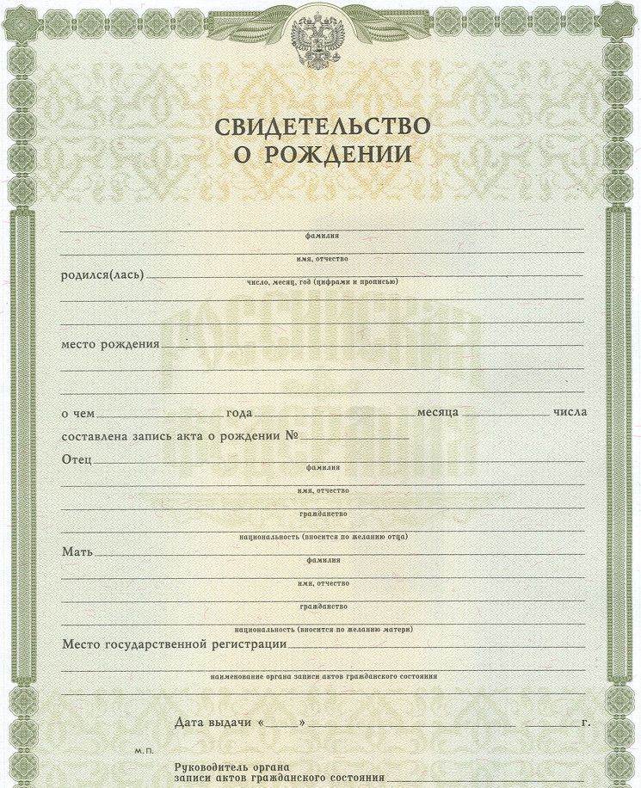
Рис. 1. Свидетельство о рождении
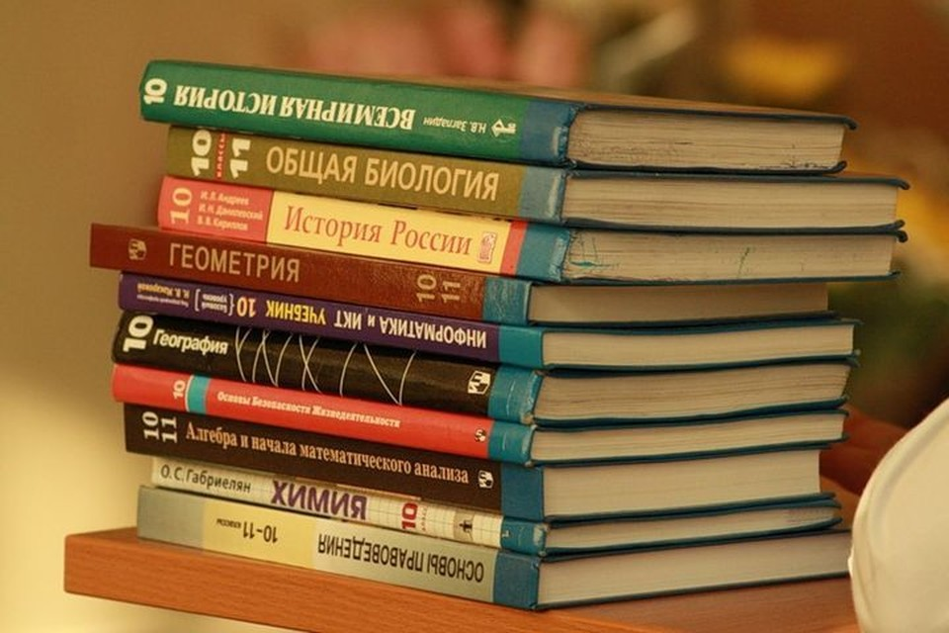
Рис. 2. Учебники
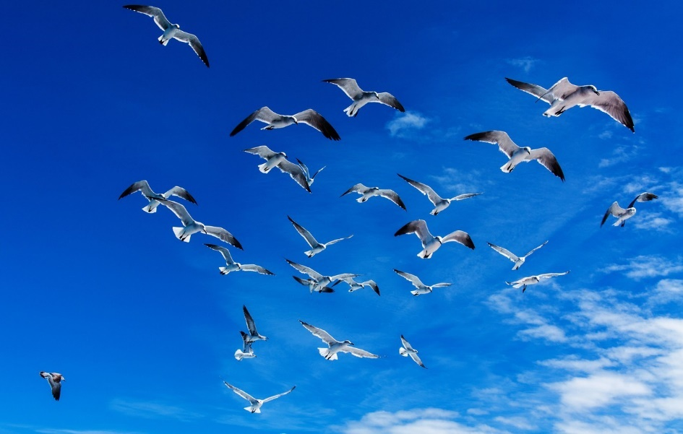
Рис. 3. Птица в небе
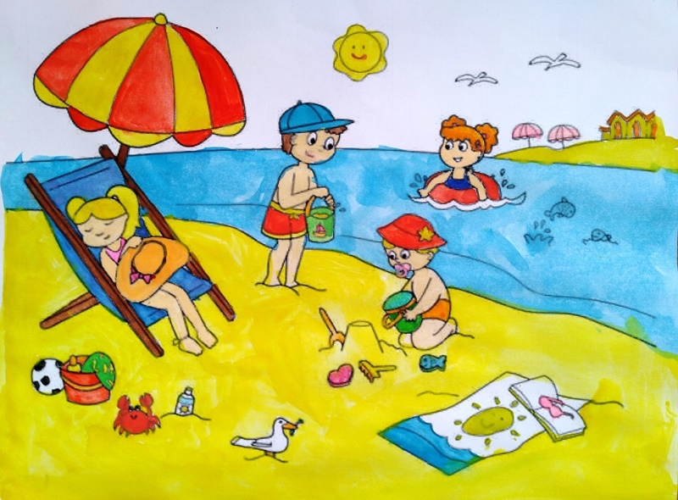
Рис. 4. Отдых на берегу

Рис. 5. Дом

Рис. 6. Счастливая семья с детьми

Рис. 7. Скорая помощь
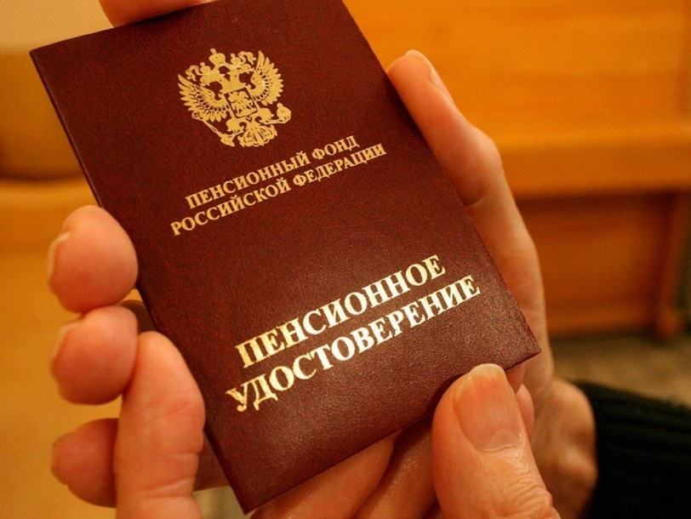
Рис. 8. Пенсионное удостоверение
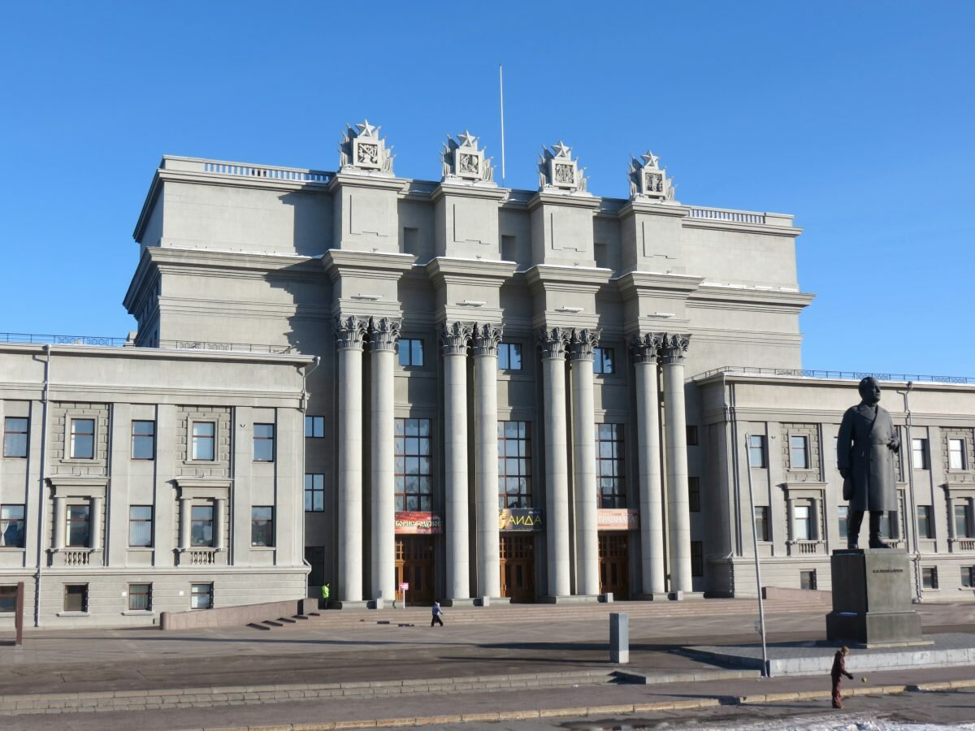
Рис. 9. Театр

